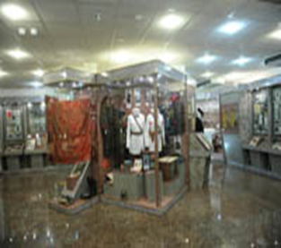

**ИНФОРМАЦИОННАЯ СПРАВКА**

**Дата проведения: 7 июня 2024**

7 июня состоялась экскурсия, организованная нашим СНК "Уголовное право" в Центральный музей Министерства внутренних дел России.

Экскурсия была организована научным руководителем СНК, кандидатом юридических наук, доцентом кафедры уголовного права Суспицыной Татьяной Петровной.

На экскурсии студенты смогли познакомиться с историей развития системы органов внутренних дел, связанных с обеспечением общественной безопасности. Студенты смогли посетить экспозиции, посвященные различным периодам и событиям в истории правоохранительных органов, а также увидеть уникальные предметы, документы и фотографии. Мы узнали, что здание, в котором он находится, является частью архитектурного ансамбля – памятника XVIII-XIX веков, известного как «Сущевская часть». Нам рассказали, что в музее сосредоточено 81000 единиц хранения.

В экскурсии приняли участие обучающиеся университета им. О.Е. Кутафина: Баранова Ирина Владимировна, Пудовочкин Вадим Юрьевич, Горохов Ян Евгеньевич, Алаев Иван Петрович, Соловьёва Магдалена Васильевна, Ефремова Александра Олеговна, Ускова Мария Алексеевна, Федяев Илья, Канчыыр-оол Алдынай Доржуевна, Лебеда Александру, Карачевцев Никита, Миков Иван, Даурова София Борисовна, Толаан (Кызыл-оол) Валерия Вячеславовна, Бугаева Дарья Евгеньевна, Клименко Антон Александрович.

Рекомендуем всем посетить этот музей!

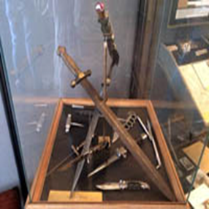

Пудовочкин Вадим, студент 1 курса ИППУ